Verkeersbesluit geslotenverklaring voor autobussen en vrachtauto’s Oudeweg en Penningsveer | 

Nr. 2019/267600
Burgemeester en wethouders van de gemeente Haarlem,
gelet op de Wegenwet, de Wegenverkeerswet 1994 (hierna: WVW 1994), het Reglement Verkeersregels en Verkeerstekens 1990 (hierna: RVV 1990), het Besluit Administratieve Bepalingen inzake het Wegverkeer (hierna: BABW) en de Uitvoeringsvoorschriften van het Besluit Administratieve Bepalingen inzake het Wegverkeer (hierna: Uitvoeringsvoorschriften BABW).
Overwegende:
dat de Oudeweg en Penningsveer voor wat betreft het grondgebied van de gemeente Haarlem gelegen zijn binnen de bebouwde kom van Haarlem;
dat de Oudeweg en Penningsveer voor wat betreft gelegen in het grondgebied van de gemeente Haarlem in beheer zijn bij de gemeente Haarlem;
dat de Oudeweg en Penningsveer wegen zijn als bedoeld in artikel 18, lid 1 onder d van de WVW 1994;
dat gelet op dit artikel het college van burgemeester en wethouders van Haarlem bevoegd is verkeersbesluiten te nemen voor deze wegen;
dat de bevoegdheid voor het nemen van verkeersbesluiten door het college van burgemeester en wethouders van Haarlem is gemandateerd aan het afdelingshoofd Beheer en Beleid Openbare Ruimte;
dat de gemeentelijke wegencategorisering van Haarlem is opgenomen in de Structuurvisie Openbare Ruimte (hierna: SOR);
dat deze categorisering aansluit op de categorisering, zoals bedoeld in het landelijke beleid Duurzaam Veilig;
dat de Oudeweg en Penningsveer gecategoriseerd zijn als erftoegangswegen en daarmee deel uitmaken van een verblijfsgebied;
dat de verkeersfunctie in een verblijfsgebied ondergeschikt is aan de verblijfsfunctie;
dat separaat aan dit verkeersbesluit een verkeersbesluit door de gemeente Haarlem wordt genomen om een geslotenverklaring (met zonale toepassing) in te stellen voor autobussen en vrachtauto’s op de IJdijk, Visserseinde en Spaarndammerdijk tussen de aansluiting van de Visserseinde met de Nieuwe Rijweg en de Spaarndammerdijk ter hoogte van de brug over de Grote Sluis;
dat voornoemd verkeersbesluit wordt genomen om schade aan de dijk te voorkomen en om de leefbaarheid op en nabij de hiervoor genoemde wegen te waarborgen;
dat de betreffende geslotenverklaring op de IJdijk, Visserseinde en Spaarndammerdijk wordt gecontroleerd door middel van de inzet van camera-handhaving;
dat in verband met het waarborgen van de bereikbaarheid van deze wegen ontheffingen worden verleend van deze geslotenverklaring aan bestemmings- en/of herkomstverkeer;
dat de gemeente Haarlem hiervoor in overleg met ondernemers een ontheffingsregeling heeft opgesteld;
dat bestuurders van autobussen en vrachtauto’s zonder herkomst of bestemming langs deze wegen worden geacht om gebruik te maken van de wegen met een verkeersfunctie (gebiedsontsluitingswegen en stroomwegen) om hun route te vervolgen;
dat bestuurders van autobussen en vrachtauto’s zonder herkomst of bestemming langs deze wegen dan ook niet in aanmerking komen voor een ontheffing;
dat vanwege de ligging van de betreffende wegen de gemeente Haarlem overleg heeft gevoerd met de gemeente Haarlemmermeer;
dat op de wegen de Oudeweg en Penningsveer in de huidige situatie (net als op de IJdijk, Visserseinde en Spaarndammerdijk) een breedtebeperking van maximaal 2,20 meter (met zonale toepassing) is ingesteld om schade op de wegen te voorkomen en om de leefbaarheid op en nabij de wegen te waarborgen;
dat de gemeente Haarlem in overleg met de gemeente Haarlemmermeer in verband met het voorkomen van het ontstaan van een alternatieve sluiproute en in het kader van eenduidigheid en herkenbaarheid heeft besloten om tevens op de Oudeweg en Penningsveer een geslotenverklaring in te stellen voor autobussen en vrachtauto’s (met zonale toepassing), tussen de aansluitingen met de Veermolenweg en de A. Hofmanweg;
dat met deze maatregelen de verkeersfunctie in dit verblijfsgebied ondergeschikt blijft aan de verblijfsfunctie en de leefbaarheid in en rond het gebied wordt gewaarborgd;
dat in overleg met de Nationale Politie bewust gekozen is om vooralsnog niet in te zetten op camera-handhaving op deze wegen;
dat handhaving op deze geslotenverklaring dan ook plaatsvindt door feitelijke constatering van negatie van het verkeersteken;
dat autobussen en vrachtauto’s met een herkomst en/of bestemming langs deze wegen de beschikking krijgen over een ontheffing op deze geslotenverklaring;
dat autobussen en vrachtauto’s zonder herkomst en/of bestemming geen ontheffing krijgen op deze geslotenverklaring en dan ook worden geacht om gebruik te maken van de wegen met een verkeersfunctie (gebiedsontsluitingswegen en stroomwegen) om hun route te vervolgen;
dat net als op de wegen IJdijk, Visserseinde en de Spaarndammerdijk de betreffende breedtebeperking op de Oudeweg en Penningsveer wordt opgeheven in verband met het vervallen van de noodzaak daarvan;
dat op het grondgebied van de gemeente Haarlemmermeer ter hoogte van de grens van de geslotenverklaring voor autobussen en vrachtauto’s de betreffende breedtebeperking weer van kracht wordt verklaard, zodat de betreffende zone op het grondgebied van Haarlemmermeer gesloten blijft;
dat op Penningsveer, ten oosten van de aansluiting met de Veerpolder in de huidige situatie (net als op de IJdijk, Visserseinde en Spaarndammerdijk) een geslotenverklaring van kracht is voor voertuigen waarvan de aslast zwaarder is dan 2,4 ton;
dat deze geslotenverklaring (net als op de IJdijk, Visserseinde en Spaarndammerdijk) wordt gehandhaafd na uitvoering van dit verkeersbesluit;
dat bij het afgeven van ontheffingen op de geslotenverklaring voor autobussen en vrachtauto’s dan ook rekening dient te worden gehouden met de aslast van de betreffende voertuigen;
dat gelet op de overgang in wegbeheer op het traject Oudeweg – Penningsveer ontheffing dient te worden aangevraagd bij zowel de gemeente Haarlem als de gemeente Haarlemmermeer;
dat bij de inventarisatie langs de wegen is gebleken dat het geldende snelheidsregime van 30 km/uur op twee verschillende locaties wordt aangeduid en dat het overbodige verkeersbord A1 (30, zonale toepassing) van bijlage 1 van het RVV 1990 op de Penningsveer ten westen van de Veerpolder dan ook wordt verwijderd;
dat gelet op artikel 12 van het BABW voor het plaatsen en verwijderen van de verkeersborden C7b (met zonale toepassing) en C18 van bijlage 1 van het RVV 1990 een verkeersbesluit is vereist;
dat door het besluit van de Minister van Veiligheid en Justitie strekkende tot de wijziging van de Beleidsregels Buitengewoon Opsporingsambtenaar bepaald is dat het BOA’s toegestaan is te handhaven op de negatie van C borden uit bijlage 1 van het RVV 1990 in relatie tot de openbare orde;
dat onder deze openbare orde onder meer de leefbaarheid wordt verstaan, waaronder het tegengaan van overlast door sluipverkeer;
dat gelet op artikel 2 van het WVW 1994 de hiervoor genoemde verkeersmaatregel strekt tot het voorkomen of beperken van door het verkeer veroorzaakte overlast, hinder of schade alsmede de gevolgen voor het milieu, bedoeld in de Wet milieubeheer;
dat gelet op artikel 2 van het WVW 1994 het zoveel mogelijk waarborgen van de vrijheid van het verkeer in het geding komt bij realisatie van de verkeersmaatregel;
dat gelet op voorgaande overwegingen het zoveel mogelijk waarborgen van de vrijheid van het verkeer van ondergeschikt belang wordt geacht;
dat gelet op artikel 24 van het BABW overleg is gevoerd met de gemandateerde van de politie;
dat de politie heeft ingestemd met de hierna genoemde verkeersmaatregel.
Het besluit:
Het college van burgemeester en wethouders van Haarlem besluit:
- door middel van het plaatsen van de verkeersborden C7b (met zonale toepassing) van bijlage 1 van het RVV 1990 een geslotenverklaring voor autobussen en vrachtauto’s in te stellen op de Oudeweg en Penningsveer, tussen de aansluiting met de A. Hofmanweg en de gemeentegrens met Haarlemmermeer, de betreffende geslotenverklaring is door de zonale toepassing tevens van kracht op de in het betreffende weggedeelte aansluitende wegen (zie situatieschets);
- door middel van het verwijderen van de verkeersborden C18 (met zonale toepassing) van bijlage 1 van het RVV 1990 de geslotenverklaring voor voertuigen die, met inbegrip van de lading, breder zijn dan 2,2 meter op te heffen op de Oudeweg en Penningsveer, tussen de aansluiting met de A. Hofmanweg en de gemeentegrens met Haarlemmermeer.
Situatieschets en :
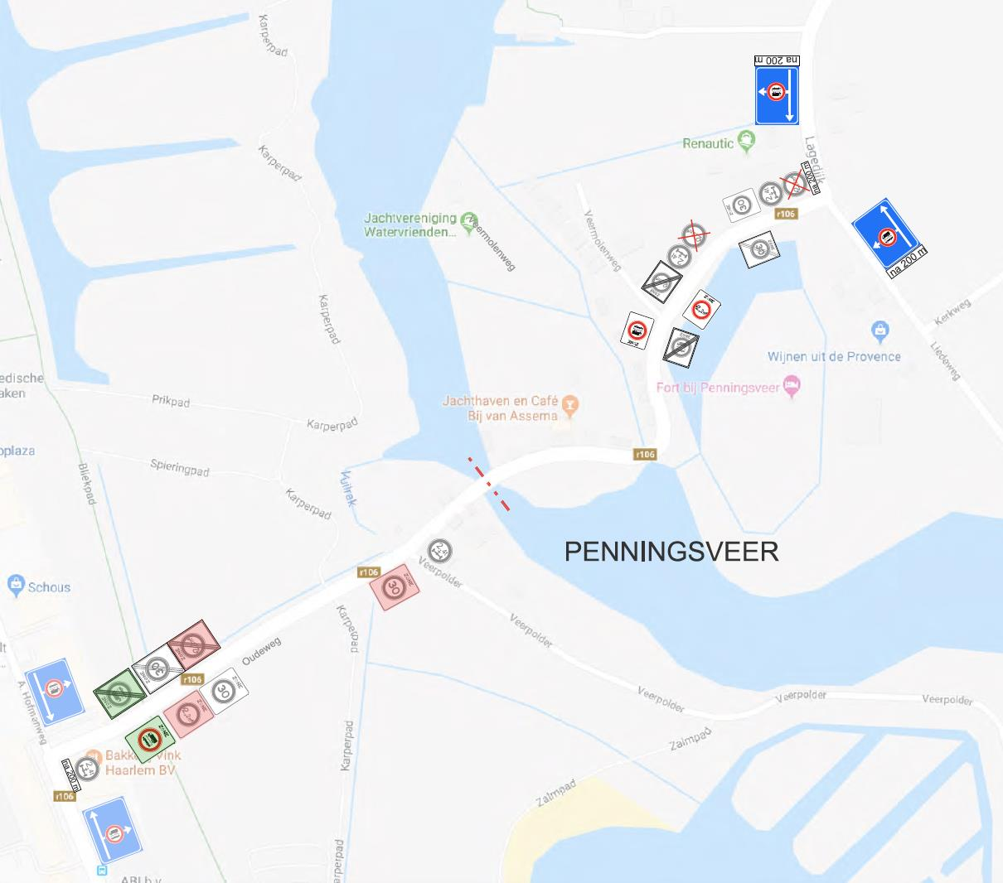
Aldus vastgesteld op 30 07 2019 te Haarlem
Namens het college van burgemeester en wethouders van de gemeente Haarlem,
Sylvia van Egmond
Hoofd afdeling Beheer en Beleid Openbare Ruimte
Dit besluit treedt in werking na bekendmaking in de Staatscourant. Belanghebbenden kunnen binnen zes weken na publicatie van dit besluit in de Staatscourant bezwaar maken bij burgemeester en wethouders van Haarlem, Postbus 511, 2003 PB te Haarlem. Het bezwaarschrift moet de naam en het adres vermelden van degene die bezwaar maakt, zijn ondertekend en de datum vermelden waarop het is opgesteld. In het bezwaarschrift moet ook worden aangegeven tegen welk besluit bezwaar wordt gemaakt en waarom het bezwaar wordt gemaakt. Door het indienen van het bezwaarschrift wordt dit besluit niet opgeschort. Bij een spoedeisend belang kan degene die een bezwaarschrift heeft ingediend een voorlopige voorziening vragen aan de voorzieningenrechter van de rechtbank, sector bestuursrecht, postbus 1621, 2003 BR te Haarlem. Bij het indienen van een verzoek om voorlopige voorziening moeten griffierechten worden betaald.

